注重体验、突破难点
---浅谈实验法在“浮力”教学中的应用
无锡外国语学校 赵叶萍

把观察、实验这种人类对客观事物的认识方法，与物理学有机地结合起来，就构成了中学物理教学中常用的实验法。包括边讲边实验方法，学生分组实验，演示实验，学生课外实验、小制作等等，通过学生亲自动手做实验，把实验感知与思维活动紧密结合，来获得知识、技能，发展智力，提高能力，实验法直观性强，所观察的事物、现象会在头脑中形成生动的表象，对知识的理解和保持，起十分重要的作用，而且能够激起学生强烈的学习物理的兴趣。
浮力既是初中力学的一个重点也是一个难点。浮力概念虽然跟生活关系密切，但学生在学习中存在着一些误区，其反映在（1）浮力的存在性的理解。在液体中上浮或漂浮的物体受到浮力，学生较容易理解，但是对在液体中下沉的物体受到浮力，学生往往会产生疑问（怀疑是否有浮力的存在）。（2）浮力的大小问题。许多学生认为如果物体上浮，浮力就大。如果物体下沉，浮力就小。这表明学生对决定浮力大小的因素和决定物体浮沉的条件这两个概念没有弄清楚。（3）在学习热气球、潜水艇的工作原理时，不认为浮力是上浮的动力，而是有其它机械动力的存在。针对这些问题，我仔细研究了形成这些误区的缘由，在教学中采取了：自主实验---体验发现---归纳表达，这就从根本上实现了由教师拉着学生进入知识领域向让学生自主发现知识的转变，真正体现学生在学习过程中的主体地位。
- 关于浮力存在性的教学
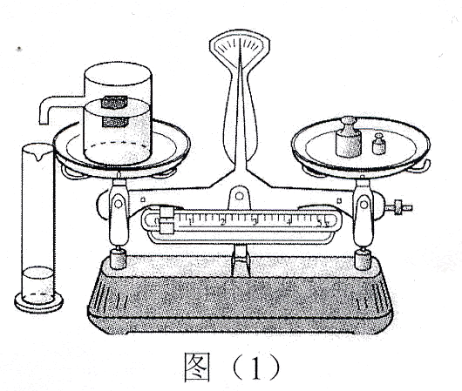
为了让学生能直观地认识到下沉的物体也有浮力的存在，我安排了学生实验，让学生在观察、体验的过程中获得最直接的、生动的实验事实。器材：烧杯、水、两个体积相等的铜块、铝块、弹簧秤。让学生先测出它们各自的重力G₁、G₂，然后让它们浸没于水，读出它们的示数F₁、F₂。最后让学生比较G₁和F₁的不同，肯定了浮力的存在。接着我演示下沉物体也有浮力，用弹簧秤吊一根系着铜块的长细绳，在较深的塑料桶内，让物体匀速直线下沉，这时弹簧秤读数仍然为F₁，这就使学生理解下沉物体也受到浮力。后面这个实验因为要做匀速直线运动，对学生操作能力要求较高，而且如果操作不当会得出错误结论，所以这个实验由老师演示较为妥当。
- 关于浮力大小的教学
在学习这部分内容时，我把书上的阿基米德实验改为学生实验，因为这个实验操作要求不高，但通过这个实验进一步练习称重法测浮力的方法，同时有助于对阿基米德原理的理解。然后我在教学中还增加了另外一个学生实验，实验装置如图（1）所示，先称出木块的质量，然后往杯里放入一木块，天平这一端就下降，同时木块排出的水从管口流出，等排开的水流完以后，天平又恢复平衡。因为木块的重力等于浮力，而木块的重力等于排开水的重力，所以浮力等于排开水的重力，而且对于F_{浮}=ρ_{液}gV_{排}中的V_{排}不等于V_{物}有一个更深刻的认识。同时有助于对天平的使用、二力平衡知识的巩固。为了让学生理解浮力是由排开液体的密度和排开液体的体积决定的，而与物体本身的密度、体积、形状、自身的重力均无关，我在教学中设计了如下几个学生小实验，虽然可能会多用一些课时，但有利于对阿基米德原理的进一步理解，效果很好。
- 浮力与物体的密度无关;器材：体积相等的铝块、铜块、弹簧秤、烧杯、水。用称重法求出浮力F₁、F₂，通过比较F₁、F₂的大小关系，很容易得出浮力与物体的密度无关。
- 浮力与物体的重力无关；器材：橡皮泥、烧杯、水。把橡皮泥揉成团，放入水中，看到橡皮泥沉入水中，浮力小于重力。把橡皮泥做成碗状，放入水中，看到橡皮泥漂浮在水面上，浮力等于重力。轻松得出浮力与物体的重力无关。
- 浮力与物体的形状无关；器材：橡皮泥、细线、弹簧秤、烧杯、水。用同一块橡皮泥分别捏成圆球形、长方形、锥形。只要分别测出它们浸没于水中时所受的拉力，就能比较它们所受浮力的大小。再让学生思考如果给他们三块体积不同、形状不同的石块来代替橡皮泥是否可以验证浮力与物体的形状的关系。通过这个对比实验进一步理解浮力与排开液体的体积有关而与物体的形状无关。
- 浮力与物体的体积无关；器材：铜块、弹簧秤、水、烧杯。把同一块铜块分别全部浸没和部分浸没，通过它们受到浮力的大小的比较，加深对浮力与排开液体的体积有关，而与物体的体积无关。
以上4个实验对于基础较好的学生，可以只是给他们以下一些器材：弹簧秤、体积相等的铜块、铝块、橡皮泥、烧杯、水。让他们通过相互协作，自己选择器材，自己设计实验方案，共同进行实验，最后得出相应的结论。这将会最大程度激发学生探求知识的欲望和兴趣，培养学生的交流意识与团队协作精神。
3、物体浮沉、浮力应用的教学
物体的浮沉应由物体在液体中受力情况来决定，因为力是改变物体运动状态的原因。许多学生认为浮力大就上浮，浮力小就下沉。针对这种情况我设计了下面这个实验；器材：弹簧秤、木块、铜块（铜块体积大于木块体积）、细线、水、烧杯。用弹簧秤测出木块的重力就是浮力，用称重法测出铜块的浮力，得出铜块的浮力大于木块的浮力，但铜块下沉，木块上浮。在这个实验基础上，来强调物体的浮沉不是由浮力一个因素决定的，还与物体的重力有关。这个实验虽然简单，但对于纠正这种想当然的错误还是能药到病除的。
浮力的应用这部分的教学主要还是让学生眼见为实，在以往的教学中经常用多媒体播放录象，教师在旁边作解释，效果不是很好，不会给学生留下深刻的
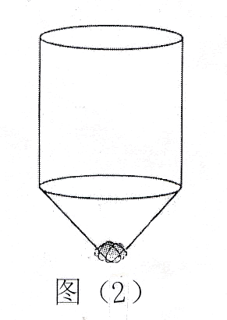
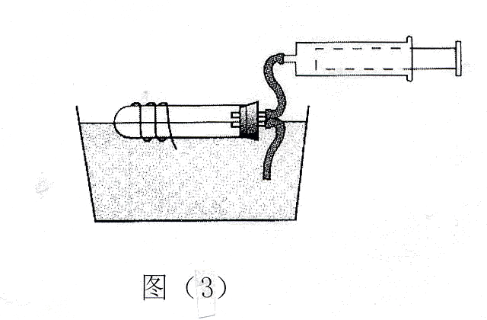

印象，所以我在教学中用简单的器材制作热气球，让学生在较真实的氛围中感知知识的力量，感知物理很有用，科学其实离我们很近。如图（2）所示取一只薄塑料口袋（容积要大一些，超市中卖的装垃圾用的塑料袋较为理想。也可废物利用，用装大桶纯净水的口袋。但注意口袋不能有破损。），用细金属丝扎住塑料袋的下端，（注意袋口要大一些，防止火苗点燃塑料口袋）在金属丝的中部，捆绑一小团棉花。把棉花浸润酒精后点燃，待手感觉可松手时，松开塑料袋，塑料袋即可升空。（为了让实验效果明显，棉花球的质量不能太大，但棉花球质量不是很好控制，可以改用日光灯上的START，在它里面装满酒精点燃效果较好。）
同样的道理在理解潜水艇的工作原理时，教师在课上演示过后，如图（3）所示，还可以利用多媒体演示与潜水艇原理相同的沉船打捞技术，播放我国打捞“中山舰”的录象片段。因为上课时间有限，可以准备好图（3）这些器材，开放实验室，让学生自己去制造一个“潜水艇”，去实验室体验一下打捞 “沉船”的壮举。在制造和不断的试验中把工作原理理解得一清二楚，让物理知识充满魅力，而又平易近人。
为了很好地理解密度计原理，我布置了课外实验，我提倡“瓶瓶罐罐当仪器、拼拼凑凑做实验”，用就地取材的废旧物品做低成本实验，让学生在变废为宝的过程中体验制作的乐趣、创新的愉悦。但“密度计”的标定学生会出现困难，实验室可以在课外开放，配置几种密度不一样的液体，再放上几支标准密度计，让学生来自行定标。要让他们只要跳一跳就能摘到桃子，激发他们的创造热情，让他们及时品尝成功的喜悦。最后还可以用评比、展览、交流等形式来督促学生完成这个小制作。
与过去的教学大纲相比，课程标准对浮力的知识要求较为宽松。课程标准要求学生在探究、现象的对比中提升学生对科学理念本质的认识，在对科学的理解中，获得和发展兴趣。所以通过简单易操作的实验，通过学生的亲身体念，让学生在愉快、好奇、满怀求知欲望的情形下弄清浮力知识里的这些基本概念，再经过所学知识的整合、推导，慢慢地就学会透过现象分析问题的本质，那么一切问题都能迎刃而解了。

（本文获2007年度江苏省教育学会论文评比一等奖）

